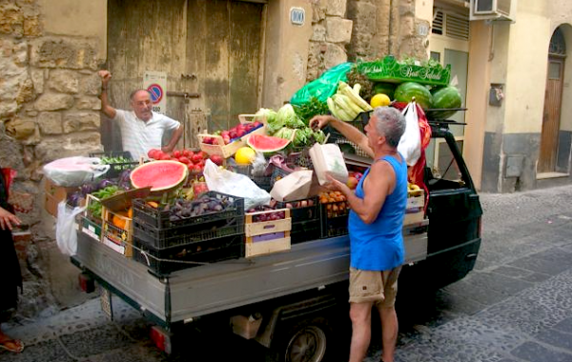**PRONOME partitivo “NE”**

-Quante mele vuole?

-Ne vorrei cinque.

-Quanti peperoni vuole?

-Ne vorrei molti.

-Ce ne sono solo dieci.

-Allora li prendo tutti.

**Osservate questo dialogo. Completiamolo insieme.**

|  |  |
| --- | --- |
| **Fruttivendolo** | Buongiorno, signora. Desidera? |
| **Signora** | Delle banane, per favore. |
| **Fruttivendolo** | Queste tre vanno bene? |
| **Signora** | No, ______ vorrei almeno cinque. Poi vorrei un po’ di mele, direi... un chilo. |
| **Fruttivendolo** | Le mele sono in offerta: due chili con lo sconto del 50%. |
| **Signora** | Va bene. Allora ____ compro quattro chili. |
| **Fruttivendolo** | Altro? |
| **Signora** | Sì, vorrei anche un chilo e mezzo di patate e dei pomodori. E del prezzemolo: un mazzetto. |
| **Fruttivendolo** | Ecco a lei le patate. E i pomodori, quanti? |
| **Signora** | Mah, ____ vorrei un chilo. Sono molto belli. |
| **Fruttivendolo** | Signora, ha visto? Abbiamo dei meloni italiani buonissimi. Se preferisce le do anche mezzo melone. |
| **Signora** | No, no, mi piace moltissimo! _____ prendo intero! |
| **Fruttivendolo** | Ecco, questo è buonissimo. Bene, le serve altro? |
| **Signora** | No, basta così. Grazie. |

**Completate questo dialogo.**

|  |  |
| --- | --- |
| **Salumiere** | Buongiorno, signora. Desidera? |
| **Signora** | Vorrei del formaggio. |
| **Salumiere** | Quanto? |
| **Signora** | ____ prendo due fette. Poi vorrei del burro. |
| **Salumiere** | ____ prende un etto, come sempre? |
| **Signora** | Sì, va bene. E poi vorrei del latte. |
| **Salumiere** | Ho solo cartoni da mezzo litro. |
| **Signora** | Va bene. ____ prendo due da mezzo litro. |
| **Salumiere** | Ha visto come è bello il prosciutto crudo? ____ vuole un po’? |
| **Signora** | Sì, poco però. Facciamo un etto. Invece vorrei del salame |
| **Salumiere** | Quanto? Un pezzo di questo? |
| **Signora** | No, mio figlio ____ mangia moltissimo! ____ prendo tutto. |
| **Salumiere** | E guardi qui: non è bello questo prosciutto cotto? |
| **Signora** | Sì, è bello... ma non ____ voglio. Grazie lo stesso. |
| **Salumiere** | Altro? |
| **Signora** | Sì, dei panini. |
| **Salumiere** | Non ____ ho, purtroppo. ____ ho venduti tutti. |
| **Signora** | Capisco... i suoi panini sono così buoni... |
| **Salumiere** | Desidera altro? |
| **Signora** | No grazie, è tutto. |

**IN COPPIA - Completate con il pronome personale diretto appropriato oppure con il pronome partitivo *ne*.**

1. Questi fiori ____ regalo a mia madre.
2. In sala ci sono molte persone ma non ___ conosco nessuna.
3. Belle queste scarpe! Dove ___ hai comprat__?
4. Ho visto una bella cravatta: ____ voglio regalare a mio marito.
5. Di meloni ____ ho mangiat___ quattro... ora sto male!
6. Oggi pomeriggio ____ aspetto tutti a casa mia! Non mancate!
7. Marco? Vieni e prender___ all’università. Ti aspetto per le 10:00, va bene?
8. Professore, ___ posso ringraziare?
9. Maria, devo accompagnar___ alla festa?
10. Roberto, ____ aspetto davanti al teatro oppure a casa mia?
11. La macchina non c’è... sicuramente ___ ha pres__ mio fratello.
12. Mi spiace, ma ora non ho tempo. ___ possiamo vedere più tardi?

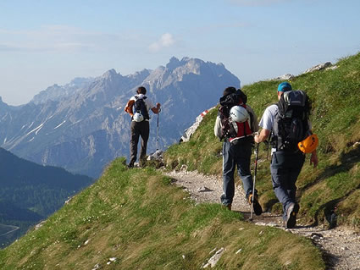***********************************************************************

È estate e dovete partire per una settimana di vacanze sulle Dolomiti, in Italia.

Vostra madre vi chiede se avete preparato la valigia (o lo zaino). Ma conoscete le mamme... si preoccupano sempre! E iniziano a fare tante domande...

*-Hai preso le mutande?*

*- Si, ne ho prese dieci!*

*-E il maglione caldo che ti ha fatto la nonna a Natale, lo hai preso?*

*- No, quello non lo prendo.*

*-Perché? - Perché... non mi piace!*

IN COPPIA Continuate voi con il dialogo e con le risposte assurde! Ecco la lista delle cose da chiedere:

Usatene almeno 4 e potete aggiungerne massimo due, a vostro piacere.

|  |
| --- |
| Cappello crema solare occhiali da sole Sciroppo per la tosse  calze costume da bagno  Libri e quaderni per studiare storia e matematica  Soldi numeri di telefono di emergenza Vocabolario ceco-italiano pigiama |